Žilinská univerzita

Fakulta riadenia a informatiky



**Algoritmy a údajové štruktúry 2**

**semestrálny projekt 1**

Informačné systémy – spracovanie dát

Lukáš Vojtaššák

5ZZS24

1. **Zadanie**

Vláda jedného afrického štátu uvažuje o digitalizácií správy katastra nehnuteľností a registra obyvateľov. Navrhnite a implementujte demonštračný program takéhoto systému. Tento systém bude umožňovať použitie základných administratívnych úkonov, ktoré budú neskôr poskytnuté vo finálnej verzii informačného systému katastrálneho úradu. Celá databáza bude centralizovaná (lokálne počítače tam budú realizovať svoje požiadavky) a bude sa nachádzať výlučne v operačnej pamäti, aby sa zabezpečila maximálna rýchlosť spracovania požiadaviek. V demonštračnej verzii nie je potrebné zabezpečiť vzdialený prístup k centrálnej databáze, ale je potrebné umožniť výpis všetkých evidovaných údajov na obrazovku, tak aby bolo možné skontrolovať funkčnosť programu. V krajine sa nachádza veľká sieť štátnych úradov (okolo 3600), kde je možné zmeniť majiteľa nehnuteľnosti a trvalý pobyt. Každá správa katastra spravuje viacero katastrálnych území. V konkrétnom katastrálnom území je každá nehnuteľnosť jednoznačne identifikovaná súpisným číslom. Každá nehnuteľnosť je zapísaná vždy práve na jednom liste vlastníctva. Na jednom liste vlastníctva môže byť zapísaných viac nehnuteľností. List vlastníctva predstavuje súpis všetkých vlastníkov, ktorý majú vlastnícky podiel na nehnuteľnostiach, ktoré sú na ňom zapísané. Na liste vlastníctva sú teda zapísané majetkové podiely vlastníka(ov) nehnuteľností na ňom zapísaných. Celá databáza s evidenciou beží na jednom serveri a pobočky tam len realizujú svoje požiadavky (pracujte súčasne s celou databázou).

Pre každého občana je potrebné evidovať aspoň nasledovné údaje:

• meno a priezvisko (reťazec)

• rodné číslo (jedinečný 16 znakový reťazec)

• dátum narodenia

• nehnuteľnosť v ktorej má nahlásený trvalý pobyt

Pre každé katastrálne územie je potrebné evidovať nasledovné údaje:

• jedinečné číslo katastrálneho územia (celé číslo)

• jedinečný názov katastrálneho územia (reťazec)

Pre každý list vlastníctva je potrebné evidovať nasledovné údaje:

• katastrálne územie

• jedinečné číslo listu vlastníctva v danom katastrálnom území (celé číslo)

• nehnuteľnosti zapísané na liste vlastníctva

• všetkých vlastníkov aj s ich majetkovým podielom na nehnuteľnostiach zapísaných na liste vlastníctva (súčet majetkových podielov je vždy 100% resp. 1)

Pre každú nehnuteľnosť je potrebné evidovať nasledovné údaje:

• súpisné číslo (jedinečné celé číslo v danom katastrálnom území)

• adresa (reťazec)

• popis (reťazec)

Informačný systém musí umožňovať tieto základné operácie (operácie sú zoradené podľa početnosti ich využívania):

1. Vyhľadanie nehnuteľnosti podľa súpisného čísla a čísla katastrálneho územia. Po nájdení nehnuteľnosti je potrebné zobraziť všetky evidované údaje vrátane všetkých údajov z listu vlastníctva na ktorom je nehnuteľnosť zapísaná.

2. Vyhľadanie obyvateľa podľa rodného čísla a výpis jeho trvalého pobytu (vypíšu sa všetky informácie o nehnuteľnosti, ktorú obýva).

3. Výpis všetkých osôb, ktoré majú trvalý pobyt v zadanej nehnuteľnosti (zadá sa číslo katastrálneho územia, číslo listu vlastníctva a súpisné číslo).

4. Vyhľadanie listu vlastníctva podľa jeho čísla a čísla katastrálneho územia. Po nájdení listu vlastníctva je potrebné zobraziť všetky evidované údaje vrátane všetkých údajov o majiteľoch nehnuteľností zapísaných na liste vlastníctva (mená, priezviská, majetkové podiely...).

5. Vyhľadanie nehnuteľnosti podľa súpisného čísla a názvu katastrálneho územia. Po nájdení nehnuteľnosti je potrebné zobraziť všetky evidované údaje vrátane všetkých údajov z listu vlastníctva na ktorom je nehnuteľnosť zapísaná.

6. Vyhľadanie listu vlastníctva podľa jeho čísla a názvu katastrálneho územia. Po nájdení listu vlastníctva je potrebné zobraziť všetky evidované údaje vrátane všetkých údajov o majiteľoch nehnuteľností zapísaných na liste vlastníctva (mená, priezviská, majetkové podiely...).

7. Výpis nehnuteľností v zadanom katastrálnom území (definované názvom) utriedených podľa ich súpisných čísel aj s ich popisom.

8. Výpis všetkých nehnuteľností majiteľa (definovaný rodným číslom) v zadanom katastrálnom území (definované jeho číslom) aj s jeho majetkovými podielmi na nich.

9. Výpis všetkých nehnuteľností majiteľa (definovaný rodným číslom) aj s jeho majetkovými podielmi na nich.

10. Zápis nového trvalého pobytu obyvateľa (definovaný rodným číslom) do nehnuteľnosti (definovaná súpisným číslom) v zadanom katastrálnom území (definované jeho názvom).

11. Zmena majiteľa (definovaný rodným číslom) nehnuteľnosti (definovaná súpisným číslom) v zadanom katastrálnom území (definované jeho číslom). Nový majiteľ je definovaný rodným číslom.

12. Zapísanie/Zmena majetkového podielu majiteľa (definovaný rodným číslom) na list vlastníctva (definovaný číslom) v zadanom katastrálnom území (definované jeho číslom). Zároveň sa nastavia nové majetkové podiely ostatných vlastníkov (definovaní svojim rodným číslom).

13. Odstránenie majetkového podielu majiteľa (definovaný rodným číslom) z listu vlastníctva (definovaný číslom) v zadanom katastrálnom území (definované jeho číslom). Zároveň sa nastavia nové majetkové podiely ostatných vlastníkov (definovaní svojim rodným číslom).

14. Výpis nehnuteľností v zadanom katastrálnom území (definované názvom) utriedených podľa ich súpisných čísel aj s ich informáciami. Duplicitné s bodom 7.

15. Výpis všetkých katastrálnych území utriedených podľa ich názvov.

16. Pridanie občana.

17. Pridanie listu vlastníctva do zadaného katastrálneho územia (definované názvom).

18. Pridanie nehnuteľnosti na list vlastníctva (definovaný číslom) v zadanom katastrálnom území (definované jeho číslom).

19. Odstránenie listu vlastníctva (definovaný číslom) v zadanom katastrálnom území (definované jeho číslom). Nehnuteľnosti a majetkové podiely sa presunú na iný list vlastníctva (definovaný číslom). Algoritmy a údajové štruktúry 2 2018/2019 65. výročie založenia Žilinskej univerzity S1, Strana 3

20. Odstránenie nehnuteľnosti (definovaná popisným číslom) z listu vlastníctva (definovaný číslom) v zadanom katastrálnom území (definované jeho číslom).

21. Pridanie katastrálneho územia.

22. Odstránenie katastrálneho územia (definované jeho číslom). Agenda sa presunie do iného katastrálneho územia (definované jeho číslom).

1. **Návrh implementácie**





1. **Použité štruktúry**

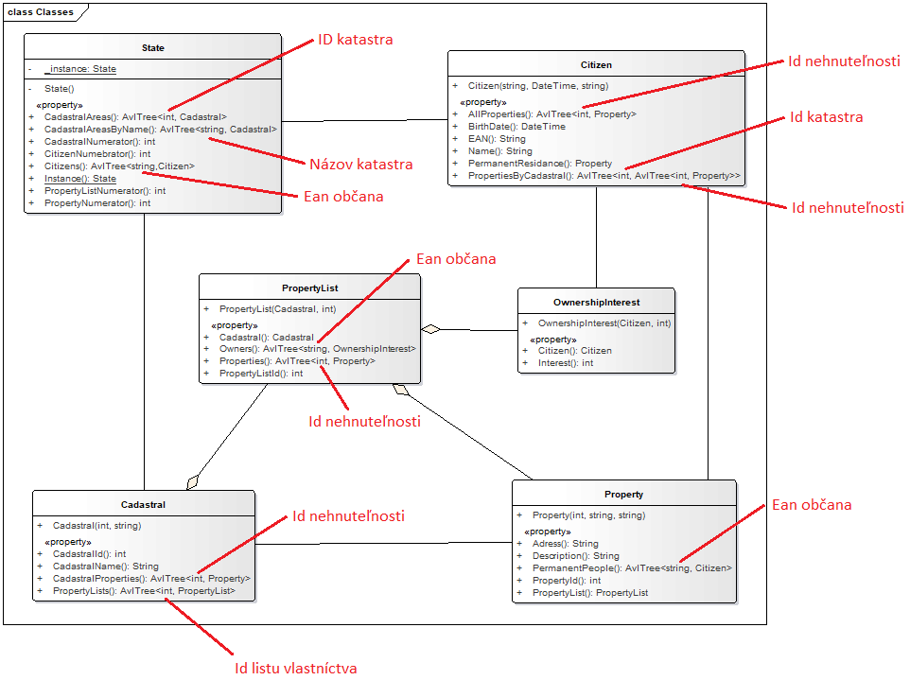

1. **Zložitosti operácií**

Katastre: k

Občania: o

Nehnuteľnosti: n

Listy vlastníctva : lv

1. O(log k) + O(log n)
2. O(log o)
3. O(log k) + O(log lv) + O(log n)
4. O(log k) + O(log lv)
5. O(log k) + O(log n)
6. O(log k) + O(log lv)
7. O(log k)
8. O(log k) + O(log o) + O(log n)
9. O(log o)
10. O(log k) + O(log n) + O(log o) + O(log o)
11. O(log k) + O(log n) + 2*O(log o) + n*(O(log n) + O(log k) + O(log n)) + 3*O(log o) + n*(O(log n) + O(log k) + 2*O(log k) + O(log n)) + 2*O(log o)
12. O(log k) + O(log lv) + 2*O(log o) + n*(O(log n) + O(log k) + 2*O(log k) + O(log n))
13. O(log k) + O(log lv) + O(log o) + O(log o) + n*(O(log n) + O(log k) + O(log n)
14. Zrušená
15. O(log k)
16. O(log o)
17. O(log k) + O(log lv)
18. O(log n) + o*(O(log n) + 3*O(log k) + O(log n)) + O(log n)
19. O(log k) + 2*O(log lv) + n*O(log n) + o*O(log o)
20. O(log k) + O(log lv) + O(log n) + o + o*(2*O(log n) + O(log k)) + 2*O(log n)
21. o + 2*O(log k)
22. 2*O(log k) + o*(4*O(log k) + 2*n*O(log n)) + lv*(O(log lv) + n*(O(log n)) + 2*(O log k)